1. 创建DataFrame对象。行索引是学生姓名，列索引是课程名称。

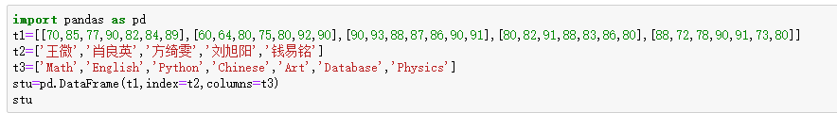

2. 统计每门课的基本情况，并理解各统计指标的含义。（提示：使用统计函数describe()）



3. 将统计结果导出为文件tongji.xlsx。



4. 计算每个学生的总分和平均分，增加两列。





5. 按照总分从高分到低分排序。

